Základní škola a Mateřská škola Kněževes, okres Rakovník, Jižní 373, 270 01 Kněževes

DODATEK KE ŠKOLNÍMU ŘÁDU

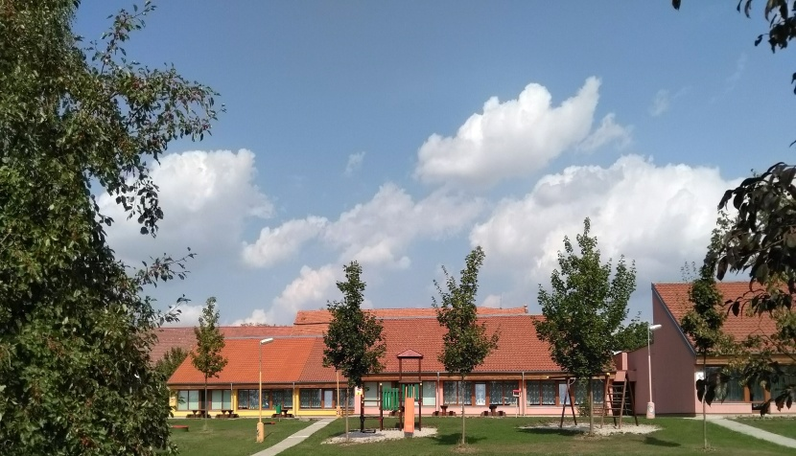

Mateřská škola : Kněževes
IČO : 71007229
E-mail : skolkaknezeves@seznam.cz
Telefonní číslo : 313582216
Vypracovala : Tvrzová Yvona:
Schválil : Mgr. Vondrušková Dana
Účinnost : od 1.9.2020
Závaznost : Směrnice je závazná pro všechny zaměstnance Mateřské školy

Č.j : 205/2020

Provoz mateřské školy ve školním roce 2020/2021 vzhledem ke COVID-19
Obecné informace
Provoz MŠ mateřské školy od 6:30 do 16:00 hod.

Roušky po celou dobu pobytu v MŠ děti ani zaměstnanci nepoužívají
Rodiče nebo osoba doprovázející dítě do MŠ nejsou povinni mít v prostorách MŠ roušku (může být změněno na základě plošných opatření MZ- konkrétně: pokud bude region, ve kterém se naše MŠ nachází, na ,,koronavirovém semaforu“ označen oranžovou barvou)
Doprovázející osoba se v prostorách mateřské školy pohybuje pouze po nezbytně nutnou dobu (zejména předání a vyzvednutí dítěte)

Zahájení školního roku 1.9.2020

Rodiče budou podepisovat dokumenty potřebné pro MŠ, budeme vyžadovat aktualizaci tel. kontaktů na zákonné zástupce
Na zahajovací třídní schůzce budou zákonní zástupci dítěte informováni o stanovených hygienických a protiepidemiologických pravidlech

Hygienická pravidla
U vstupu do šaten je umístěn dávkovač dezinfekce slouží k dezinfekci rukou
Děti si půjdou důkladně umýt ruce po převléknutí do tříd v umývárně
Nedoporučujeme nosit hračky do MŠ
Každé dítě bude mít uzavíratelný podepsaný sáček s čistou rouškou (pro případ podezření na možnou nákazu)
Doporučujeme s sebou podepsanou láhev s pitím na pobyt venku

Hygienická opatření
Předškolní zařízení zajišťuje každodenní úklid a provádí dezinfekci dle dezinfekčního plánu ( průběžná dezinfekce povrchů ,klik a madel)
Úklid a dezinfekce hygienických zařízení probíhá několikrát denně
Časté a intenzivní větrání herny a třídy, co nejvíce využívání školní zahrady
Denně úklid všech prostor, kde se děti a zaměstnanci pohybují. Úklid povrchů a ploch se provádí na mokro, s využitím dezinfekčního přípravku, koberce se vysávají.
Hygienická specifika
Škola má povinnost předcházet vzniku a šíření infekčních nemocí, včetně covid-19. Tuto povinnost naplňuje podle zákona o ochraně veřejného zdraví. Škola bude věnovat zvýšenou míru pozornosti příznakům infekčního onemocnění (jako je např. zvýšená teplota, horečka, kašel, rýma, dušnost, bolest v krku, bolest hlavy, bolesti svalů a kloubů, průjem, ztráta chuti a čichu apod.) a při jejich zjištění (objevení) bude postupovat dle zákona o ochraně veřejného zdraví následovně:

- příznaky jsou patrné při příchodu – zákonný zástupce bude vyzván k odvedení dítěte z MŠ
- příznaky se vyskytnou, jsou patrné v průběhu přítomnosti dítěte ve škole – bude umístěno do samostatné místnosti a kontaktován zákonný zástupce s ohledem na okamžité vyzvednutí dítěte. Ve výše uvedených případech škola informuje zákonného zástupce o tom, že má telefonicky kontaktovat dětského lékaře, který rozhodne o dalším postupu.
Pokud u dítěte přetrvávají příznaky jako rýma a kašel, které jsou projevem alergického nebo chronického onemocnění, potvrzuje tuto skutečnost praktický lékař pro děti a dorost (u zaměstnanců školy praktický lékař nebo poskytovatel pracovnělékařských služeb). Na základě tohoto Potvrzení je dítěti (zaměstnanci) umožněn vstup do školy.
Pokud se příznaky infekčního onemocnění (včetně covid-19) objeví u zaměstnance školy, školu nebo aktivitu opustí v nejkratším možném čase s použitím roušky a dodržením dalších obecně známých pravidel chování a jednání při podezření na nákazu tímto virem.

Výskyt onemocnění COVID -19- postup MŠ
Školu v případě výskytu onemocnění zpravidla kontaktuje příslušná KHS. Ta provádí epidemiologické šetření a sdělí škole další pokyny, popřípadě rozhodne o protiepidemických opatřeních. V případě, že se ředitel školy dozví o výskytu onemocnění covid-19 dříve, kontaktuje zaměstnance protiepidemického odboru nebo odboru hygieny dětí a mladistvých místně příslušné KHS.
V případě výskytu onemocnění covid-19 se karanténa týká okruhu osob, které byly v rizikovém kontaktu. O okruhu těchto osob rozhoduje příslušná KHS na základě protiepidemického šetření.
Škola neprodleně informuje o vzniklé situaci a následných krocích v provozu školy stanovených KHS a o případné úpravě způsobu vzdělávání zákonné zástupce dětí a svého zřizovatele.

Distanční vzdělávání
Škola poskytuje vzdělávání distančním způsobem, pokud je v důsledku krizových nebo mimořádných opatření (například mimořádným opatřením KHS nebo plošným opatřením MZd) nebo z důvodu nařízení karantény znemožněna osobní přítomnost v MŠ dětem, pro které je předškolní vzdělávání povinné, za předpokladu, že chybí většina těchto dětí z celé mateřské školy.
Způsob distančního vzdělávání
-zasílání pracovních listů, materiálů a návodů k samostatné práci - elektronicky - vyzvednutí si tištěných, výše uvedených materiálů v MŠ

Úplata za předškolní vzdělávání
Pokud je určitému dítěti nařízena karanténa a škola není uzavřena, jedná se o jeho omluvenou nepřítomnost ve škole a úplata se hradí.
Pokud na základě rozhodnutí KHS nebo MZD dojde k uzavření školy, platí: - ředitelka školy stanoví maximální výši úplaty poměrně poníženou podle délky omezení nebo přerušení provozu, je-li délka omezení nebo přerušení provozu více než 5 dnů provozu, a to i v případě, že mateřská škola poskytuje vzdělávání distančním způsobem.

Závěrečná ustanovení
Dodatek ke Školnímu řádu pro školní rok 2020/2021 byl zpracován dle vydaného Manuálu MŠMT ze dne 17.8.2020 a je platný od 1.9.2020
V případě konkrétních mimořádných situací spojených s onemocněním covid-19, bude škola postupovat podle pokynů KHS a dodržovat všechna aktuálně platná mimořádná opatření vyhlášená pro dané území příslušnou KHS nebo plošně MZD. Vedení školy průběžně sleduje republikový, resp. lokální vývoj situace v rámci systému semafor, který dle stupně pohotovosti určuje specifická opatření pro školu

V Kněževsi dne 26.8.2020
Yvona Tvrzová vedoucí učitelka mateřské školy

